Logging:
Vor dem Update
Startzeit | Endzeit | Reichweite in km | Energie in kWh | Leistung in kW (Durchschnitt) | Dauer in H:MM | Ladepunkt | Lademodus | RFID Tag | Kosten
30.04.23 09:25 | 30.04.23 11:33 | 61 | 12,32 | 5,77 | 2:08 | 1 | Nur PV | 0 | 6,16€
29.04.23 14:32 | 29.04.23 16:32 | 30 | 6,06 | 3,02 | 2:00 | 1 | Nur PV | 0 | 3,03€
29.04.23 12:10 | 29.04.23 14:16 | 38 | 7,76 | 3,68 | 2:06 | 1 | Nur PV | 0 | 3,88€
20.04.23 12:40 | 20.04.23 16:59 | 99 | 19,87 | 4,59 | 4:19 | 1 | Nur PV | 0 | 9,93€
10.04.23 09:32 | 10.04.23 14:41 | 222 | 44,54 | 8,64 | 5:09 | 1 | Nur PV | 0 | 22,27€
07.04.23 11:29 | 07.04.23 12:33 | 53 | 10,76 | 10,06 | 1:04 | 1 | Nur PV | 0 | 5,38€
Summe | 6 Einträge | 503 km | 101,31 kWh | 5,96 kW | 16:46 |  |  |  | 50,65€

Nach dem Update
Startzeit | Endzeit | Reichweite in km | Energie in kWh | Leistung in kW (Durchschnitt) | Dauer in H:MM | Ladepunkt | Lademodus | RFID Tag | Kosten
20.05.23 07:11 | 20.05.23 11:58 | 1 369 | 273,94 | 0,17 | 1536:54 | 1 | Nur PV | 0 | 136,97€
19.05.23 15:20 | 19.05.23 18:39 | 1 242 | 248,55 | 0,16 | 1519:35 | 1 | Nur PV | 0 | 124,27€
18.05.23 08:10 | 18.05.23 10:36 | 1 200 | 240,04 | 0,16 | 1487:32 | 1 | Nur PV | 0 | 120,02€
17.05.23 12:54 | 17.05.23 17:54 | 1 171 | 234,21 | 0,15 | 1470:50 | 1 | Nur PV | 0 | 117,10€
17.03.23 10:04 | 14.05.23 11:56 | 1 082 | 216,48 | 0,15 | 1392:52 | 1 |  | 0 | 108,24€
Summe | 5 Einträge | 6064 km | 1 213,22 kWh | 0,16 kW | 7407:43 |  |  |  | 606,60€

Vorige: installierte Version: 1.9.295
Nach Update: installierte Version: 1.9.301
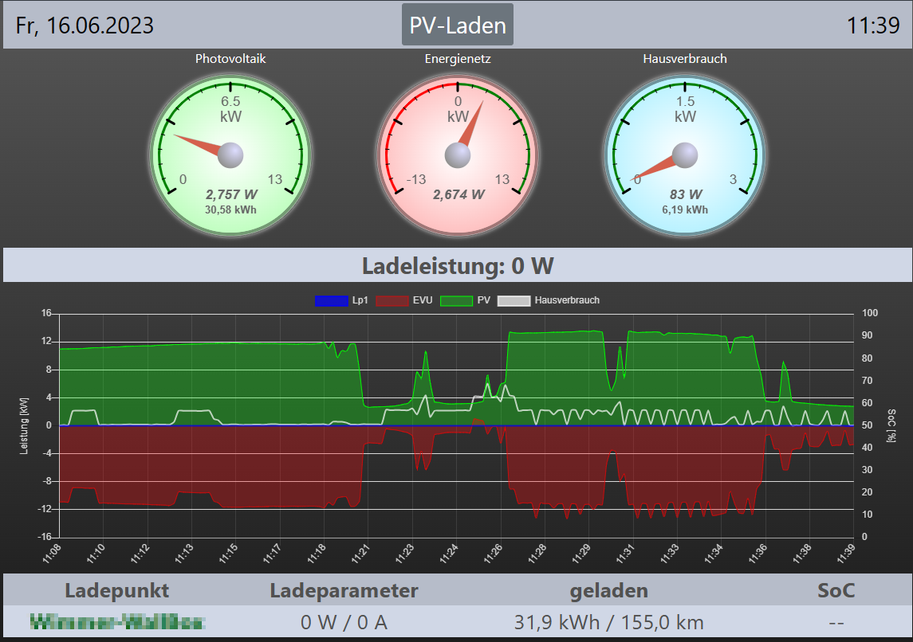
Vor dem Update

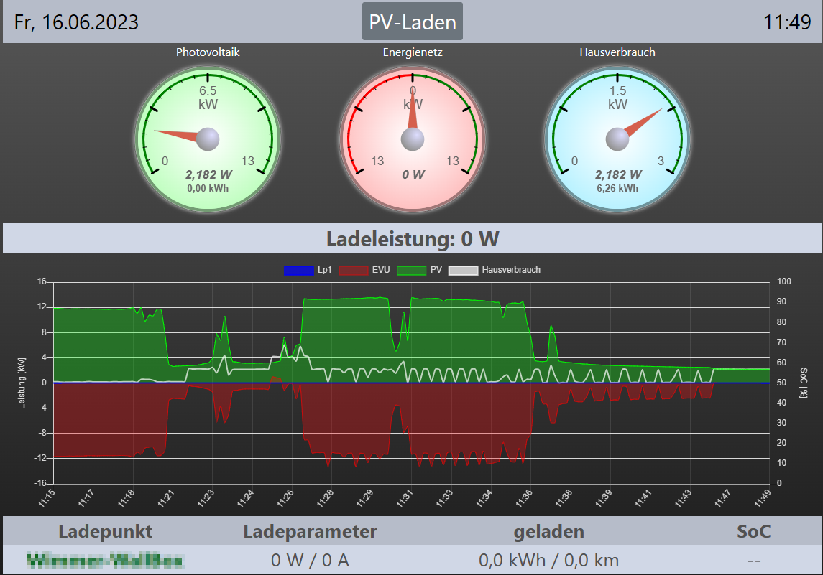
Nach dem Update

